STM32H7 (CM7 ↔ CM4) OpenAMP İletişim Rehberi

Amaç
STM32H7 mikrodenetleyicisinin Cortex-M7 (CM7) ve Cortex-M4 (CM4) çekirdekleri arasında OpenAMP ve RPMsg protokolü ile veri alışverişi yapılmasını sağlamak.

GEREKLİLİKLER
Gereken Bileşen | Açıklama
STM32CubeIDE ≥ v1.6.0 | Dual-core desteği ve OpenAMP middleware içerir
STM32H7 Çift Çekirdekli Kart | Örneğin: STM32H457x
CubeMX Konfigürasyonu | OpenAMP ve Mailbox aktif edilmeli
UART | Terminal çıkışı için kullanılacak

KURULUM ADIMLARI

1. Proje Konfigürasyonu (CubeMX)
- Project Settings > Dual Core: CM7/CM4 aktif edilir.
- Middleware > OpenAMP:
• CM7: Role = Master
• CM4: Role = Remote
- Middleware > Mailbox: Her iki çekirdekte aktif edilir.
- UART: CM4 için UART8, CM7 için LPUART1 önerilir.
Adımlar :

ICache / DCache: Enabled
→ Cache açık olmalı, OpenAMP performansı için gereklidir.Region 0: 0x00000000 / 4GB / ALL ACCESS NOT PERMITTED
→ Tüm tanımsız alanlara erişimi engeller (güvenlik).Region 1: 0x38000000 / 64KB / ALL ACCESS PERMITTED / Shareable ENABLE
→ CM7–CM4 ortak bellek. Tam erişim ve paylaşım açık olmalı (OpenAMP için zorunlu)

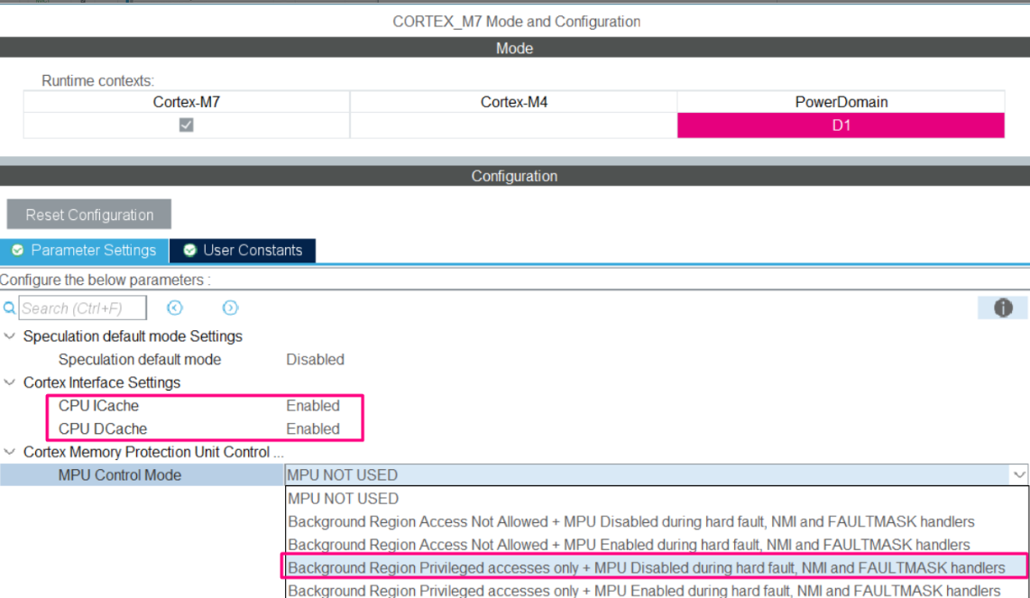
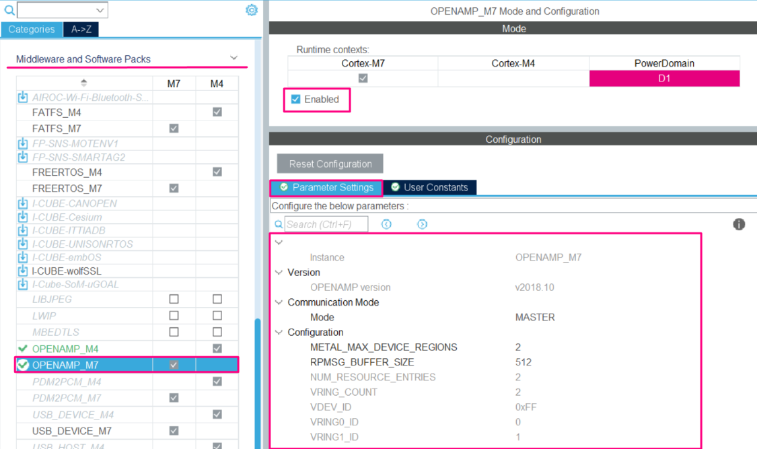

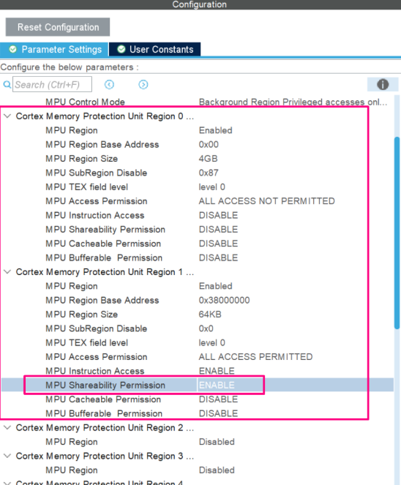

Bu kesme, CM7 tarafından HSEM (Hardware Semaphore) yoluyla yapılan bildirimin CM4 tarafından algılanmasını sağlar. OpenAMP iletişimi başlatılmadan önce CM4, STOP modunda bekler. CM7, HAL_HSEM_Release() fonksiyonuyla bu kesmeyi tetikler. CM4 bu sinyalle uyanır ve OpenAMP işlemlerine başlar. Bu kesme etkinleştirilmezse, CM4 çekirdeği uyanamaz ve OpenAMP haberleşmesi gerçekleşemez.

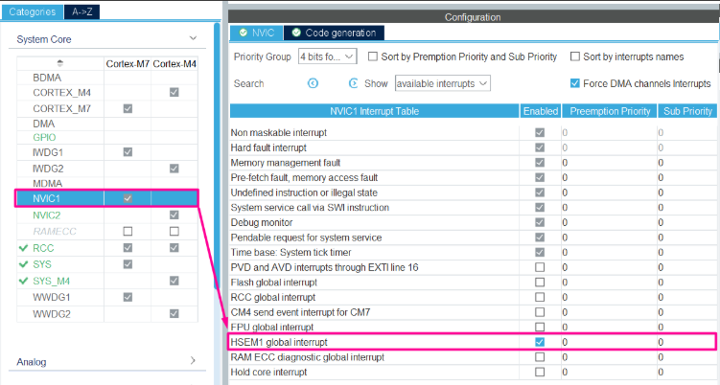

Bu kesme, CM4 tarafından HSEM (Hardware Semaphore) yoluyla yapılan bildirimin CM7 tarafından algılanmasını sağlar. Çift yönlü OpenAMP iletişiminde, CM4 çekirdeği bir veri gönderdiğinde veya işlem tamamladığında, CM7’yi bu kesmeyle haberdar eder. CM7 bu sinyalle veri işleme sürecine başlar. Bu kesme etkinleştirilmezse, CM7 tarafı CM4’ten gelen bildirimleri algılayamaz ve senkronizasyon bozulur.

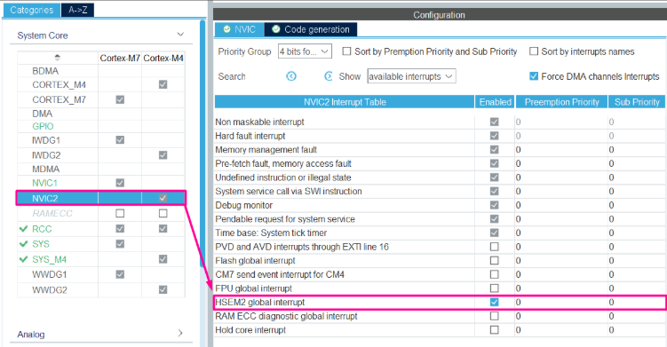

2. Ortak Endpoint Kanalı
Her iki çekirdekte de kanal adı aynı olmalıdır: #define RPMSG_CHAN_NAME "openamp_demo"

3. Endpoint Tanımları
- CM7 (Master):
• OPENAMP_Init(RPMSG_MASTER, new_service_cb)
• OPENAMP_Wait_EndPointready(&rp_endpoint)
- CM4 (Remote):
• OPENAMP_Init(RPMSG_REMOTE, NULL)
• OPENAMP_create_endpoint(...) fonksiyonu çağrılmalı

4. Mesajlaşma Akışı
• CM7 → CM4: OPENAMP_send() ile mesaj gönderilir.
• CM4: rpmsg_recv_callback() ile mesaj alınır, UART ile terminale yazılır

5. Test Senaryosu
• CM7 mesaj yollar ("Merhaba") → CM4 terminalinde "Merhaba" görünür
• CM4 cevap yollar ("Merhaba aldim") → CM7 terminalinde "Merhaba aldim" görünür

6. KRİTİK NOKTALAR
• Kanal adı her iki çekirdekte aynı olmalıdır.
• MAILBOX_Init() olmadan iletişim tetiklemesi yapılamaz.
• OPENAMP_check_for_message() döngü içinde çağrılmalıdır.
• .ld dosyasında 0x38000000 gibi bir paylaşımlı alan tanımlanmalıdır.
• MPU_Config() ile bu alan full access ve shareable olarak işaretlenmelidir.

7. Kodun çalıştırılması
Kod, her iki çekirdek (CM7 ve CM4) için “main.c” dosyaları ile “STM32H745ZITX_FLASH” linker betik dosyası içinde uygulanmıştır.
CM7 ile başlayarak, “main.c” dosyasına gidin ve belirtilen her bölüme aşağıdaki kodu ekleyin.
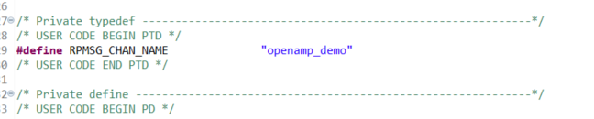
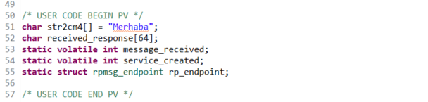
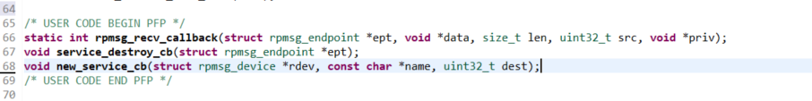
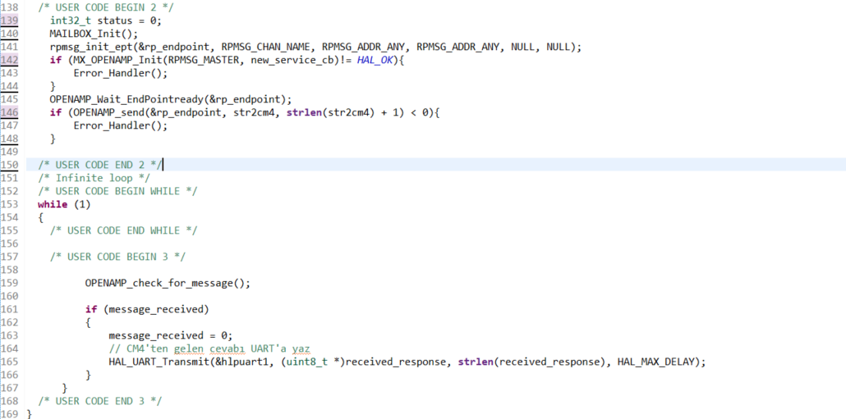

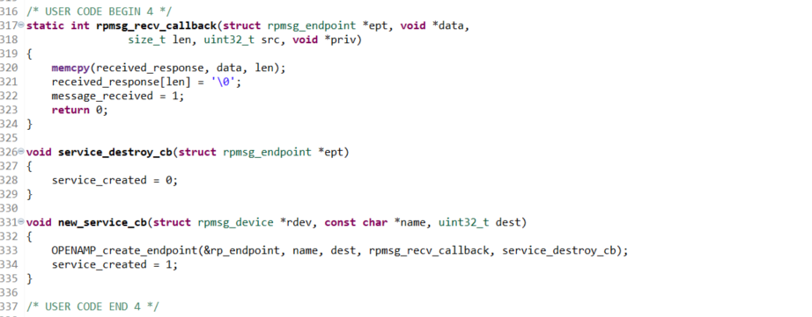
• Sonra, CM7 için “STM32H745IITX_FLASH.ld” dosyasına gidin ve aşağıdakiyle MEMORY tanımını değiştirin :
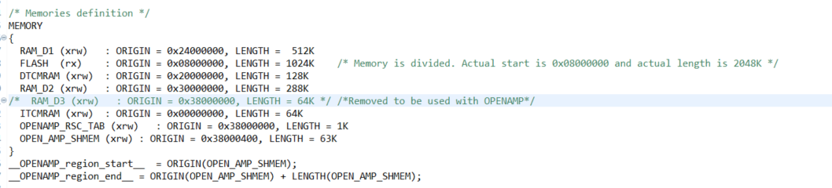
• Ardından, bu dosyanın en sonunda yer alan /* Remove information from the compiler libraries */ yorum satırından hemen önce aşağıdaki kodu ekleyin:

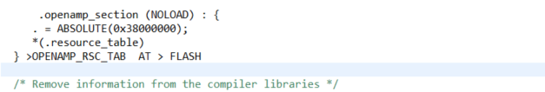

• Şimdi aynı işlemleri CM4 tarafı için yapmamız gerekiyor. Bu nedenle, CM4'ün “main.c” dosyasına giderek, belirtilen her bölüme aşağıdaki kodu ekleyin
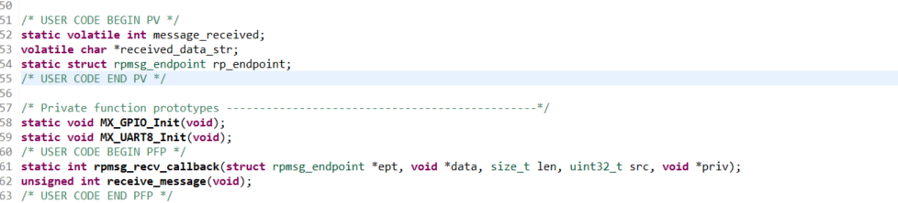

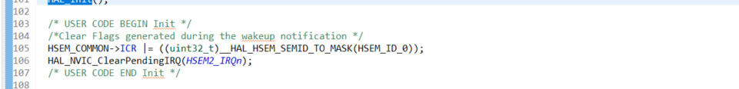

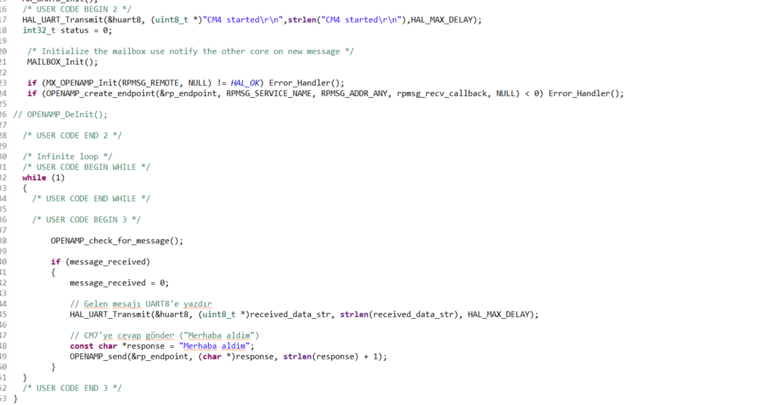

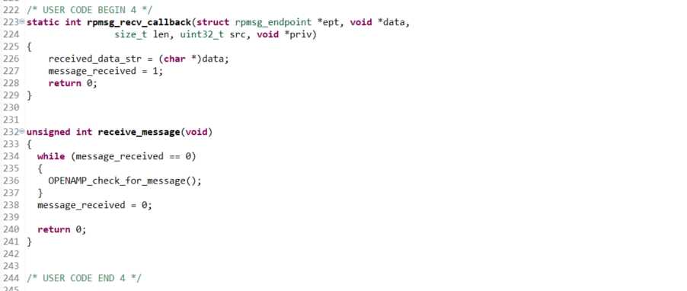
• CM4 için “STM32H745IITX_FLASH.ld” dosyasına gidin ve MEMORY tanımını aşağıdakilerle değiştirin:

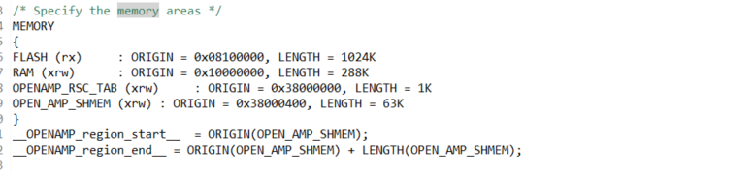
Ardından, bu dosyanın en sonunda yer alan /* Remove information from the standard libraries */ yorum satırından hemen önce aşağıdaki kodu ekleyin:

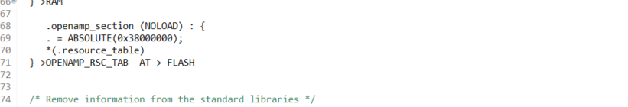

8.Kod Doğrulama
• CM4 : Yapılan değişiklikleri kaydetmek için “Apply” seçeneği seçilir ve ardından pencere kapatılır RUN seçmeden.

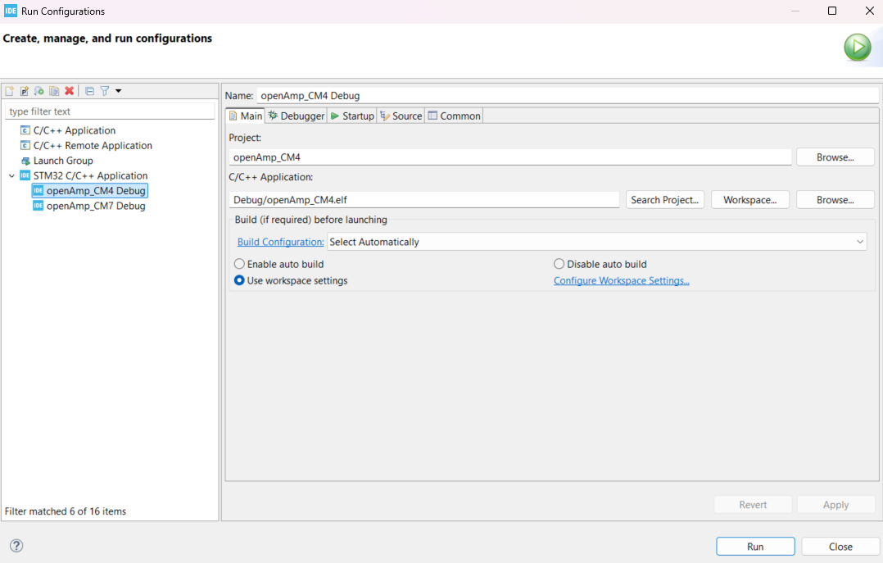

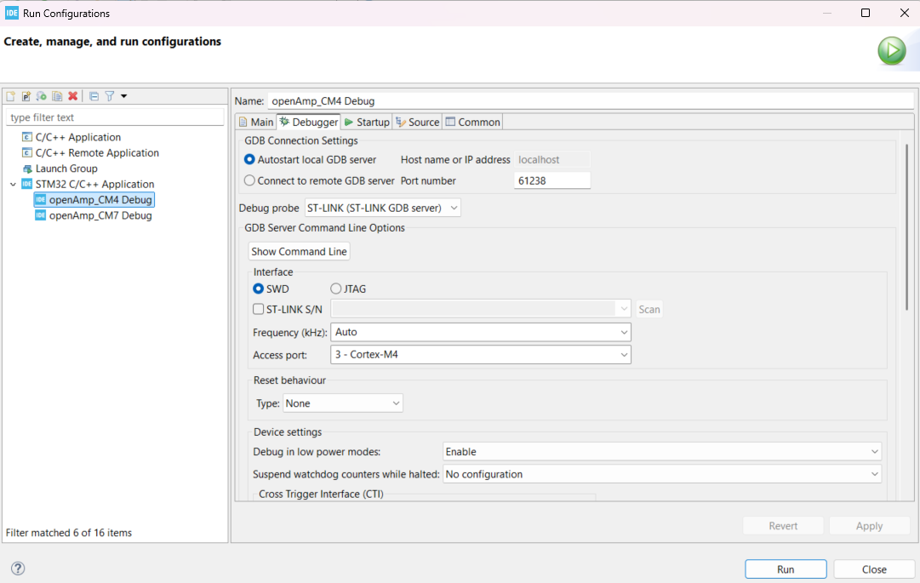

• CM7: Yapılan değişiklikleri kaydetmek için “Apply” seçeneği ve ardından RUN seçilir.
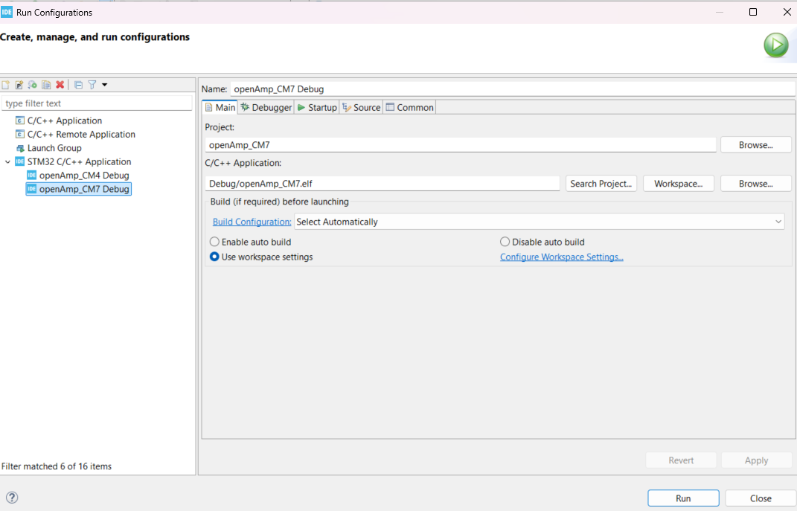
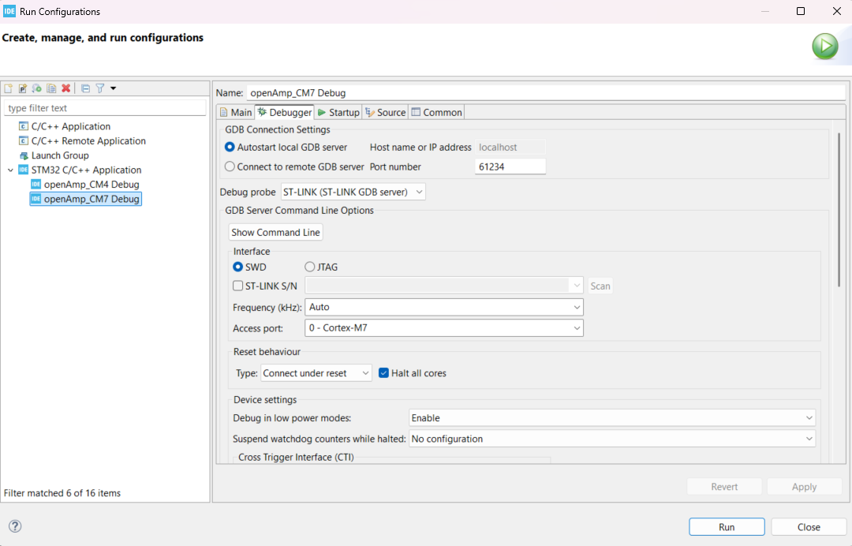
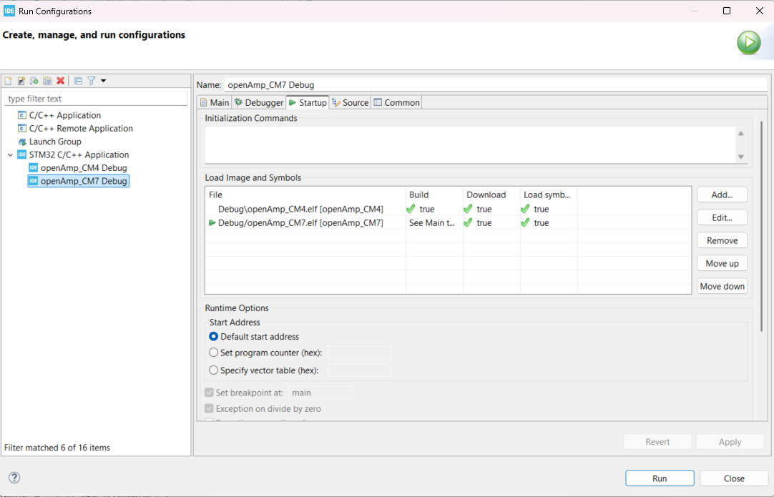

Beklenen Çıktı ve Özet:
CM7, OPENAMP_send() fonksiyonu ile "Merhaba" mesajını gönderir.
CM4, bu mesajı rpmsg_recv_callback() içinde alı
• Alınca UART ile terminale "Merhaba" yazar.
• Ardından yine OPENAMP_send() ile "Merhaba aldim" mesajını geri yollar.
CM7, gelen "Merhaba aldim" mesajını kendi rpmsg_recv_callback() fonksiyonu ile alır ve terminale yazar.

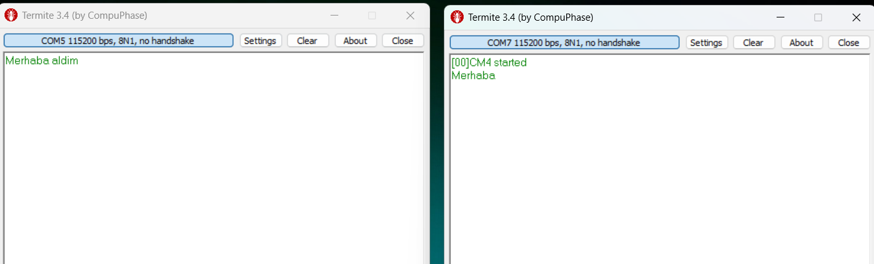

Not :
Kodu derledikten sonra OpenAMP ile ilgili hata alınırsa, rsc (resource) dosyaları silinip proje yeniden derlenmelidir. Bu işlem genellikle sorunu çözer.

